Proiectul didactic al lecției
Disciplina: Matematică
Clasa: a VI-a
Unitatea de conținut: Figuri și corpuri geometrice
Numărul lecției în capitol (conform proiectării didactice de lungă durată): 20/33
Subiectul lecției: Poligon. Perimetrul poligonului
Durata lecției: 45 de minute
Unități de competență:
5.1. Identificarea (spațiu) în situații reale și/sau modelate și clasificarea în funcție de diverse criterii a figurilor geometrice studiate.
5.3. Caracterizarea unor configurații geometrice, utilizând terminologia și notațiile specifice.
5.4. Utilizarea instrumentelor de desen (echer, raportor, compas, riglă) pentru reprezentarea în plan a unor configurații geometrice, a relațiilor dintre figuri.
5.6. Calcularea și estimarea măsurilor de unghiuri, a lungimilor, a perimetrelor, a ariilor, a volumelor (pentru figurile geometrice studiate, inclusiv, a obiectelor reale din activitatea cotidiană), folosind rețele de pătrate, formulele cunoscute, instrumentele adecvate, sistemul internațional și/sau cel național de măsuri.
5.7. Extrapolarea achizițiilor geometrice dobândite, utilizând diverse reprezentări geometrice, pentru rezolvarea problemelor practice simple referitoare la perimetre, arii, volume și, dacă este cazul, utilizând transformarea convenabilă a unităților de măsură.
Obiectivele lecției: La finele lecției, elevii vor fi capabili:
O.1. – să identifice poligoanele studiate în situații reale sau modelate;
O.2. – să reprezinte diverse poligoane utilizând instrumentele de desen;
O.3. – să caracterizeze poligoanele utilizând terminologia;
O.4. – să calculeze perimetrul poligonului utilizând formula;
O.5. – să rezolve probleme referitoare la perimetre explorând achizițiile dobândite;
O.6. – să manifeste independenţă în gândire şi acţiune în procesul rezolvării problemelor.
Tipul lecției: lecție de formare a capacităților de dobândire a cunoștințelor
Tehnologii didactice:
- Forme: frontală; în perechi; individual.
- Metode: metoda exercițiului; cercetarea; descoperirea; joc didactic, metoda lucrului cu manualul.
- Mijloace de învățământ:
- I. Achiri, A. Braicov, O. Șpuntenco. Matematică. Manual. Clasa a VI-a. Editura Prut Internațional. Chișinău, 2020;
- Computerul;
- Proiectorul sau tabla interactivă;
Evaluarea: evaluare orală și în scris; produse: problemă rezolvată, răspuns oral, exercițiu rezolvat.

Scenariul lecției
Etapele activității didactice | Obiective | Demers acțional | Timp (în minute) | Tehnologia realizării  (Metodă/Formă de activitate/  Resurse)
Evocare | O1  O3 | Momentul organizatoric: Se stabilește un climat corespunzător desfășurării lecției (salutul, prezența).  Se verifică tema pentru acasă.  Ex. 3 pag.222; 9,10, 11(b,c,d), 14 pag.223 Se discută rezultatele.  Se adresează întrebări pentru a rezolva rebusul și a ghici subiectul lecției.  1. Dreptunghiul cu toate laturile congruente se numește....(PĂTRAT)  2. Paralelogramul cu laturile congruente se numește….(ROMB)  3. Figura geometrică cu patru laturi se numește….(PATRULATER)  4. Figura geometrică cu trei laturi se numește....(TRIUNGHI)  5. Patrulaterul cu toate unghiurile drepte se numește....(DREPTUNGHI)  6. Patrulaterul cu două laturi paralele şi congruente se numeşte…. (PARALELOGRAM)  7. Segmentul ce unește două vârfuri opuse a unui patrulater se numește....(DIAGONALĂ)  Se află subiectul lecției obținând cuvântul de pe verticală ....(POLIGON) | 10 | Răspuns oral  Proiectorul  Descoperirea
  1
  2
  3
  4
  5
  6
  7
Realizarea sensului | O3  O2 | Se analizează imaginea și se identifică figurile geometrice studiate anterior cu traseul de zbor.  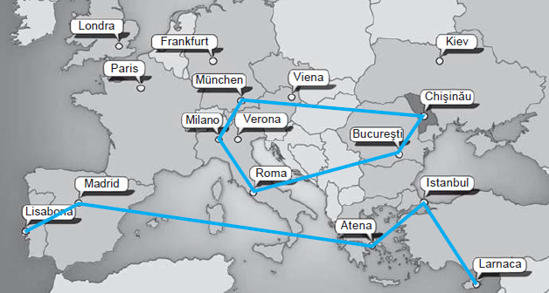  Se explică noțiunea de linie frântă deschisă și linie frântă închisă.  - Construiţi o linie frântă închisă:  a) cu 4 laturi, dintre care două nu vor avea vârf comun şi se vor intersecta;  b) cu 4 laturi, care se vor intersecta doar în vârfurile liniei.  Se explică noțiunea de poligon.  Linia frântă închisă, ale cărei laturi nu au alte puncte comune decât vârfurile  liniei, se numeşte poligon. Linia frântă KLMN, construită anterior, este un poligon cu 4 laturi. Punctele K, L, M, N sunt vârfurile acestui poligon. Diagonala poligonului este segmentul care uneşte două vârfuri nealăturate unei laturi.  Porţiunea planului mărginită de laturile poligonului se numeşte interiorul  poligonului. Cealaltă porţiune a planului se numeşte exteriorul poligonului.  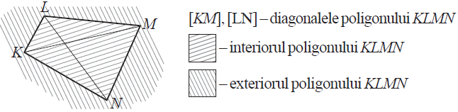  Poligoanele se clasifică după numărul de laturi:  triunghiuri – poligoane cu 3 laturi; patrulatere – poligoane cu 4 laturi;  pentagoane – poligoane cu 5 laturi; hexagoane – poligoane cu 6 laturi etc.  - Construiți un poligon cu cinci laturi și unul cu șase laturi. | 10 | Cercetarea  Lucrul cu manualul
Reflecție | O1  O4  O2  O6  O4  O6  O5  O6 | Sarcina 1. Ex.1 pag.222  Observaţi traiectoriile de zbor ale dronei. Recunoaşteţi:  a) liniile frânte deschise; b) liniile frânte închise; c) poligoanele.  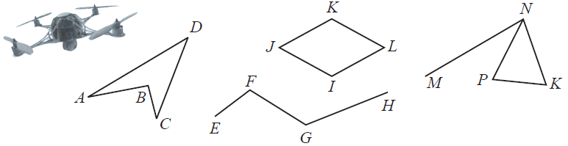  Sarcina 2. Ex.4 (a) pag.222  Aflaţi perimetrul poligonului cu laturile de lungimile:  a) 3 cm; 4,2 cm; 5,8 cm; 6 cm;  Sarcina 3. Aflați câte diagonale are un poligon cu 7 laturi.  Sarcina 4. Aflați valoarea lui x.  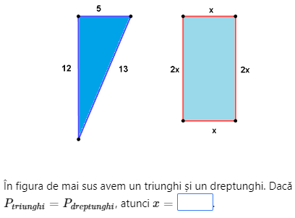  Sarcina 5. Perimetrul unui pentagon este de 70 cm. Lungimile laturilor sunt exprimate în numere naturale consecutive. Aflați lungimile laturilor.  Joc didactic. Figura - țintă.  Pe câteva fișe sunt reprezentate prin desen câteva poligoane (triunghi, romb,trapez, pentagon, hexagon etc.). În fața clasei se invită câte un elev, pe spatele lui se fixează o fișă. Elevul adresează clasei întrebări, pentru a identifica poligonul reprezentat pe fișă. După ce fișa este identificată este demonstrată clasei. Câștigă elevul care adresează cele mai puține întrebări până la identificarea poligonului.  Bilanțul cantitativ:  - Ce figuri geometrice am studiat astăzi?  - Ce fel de poligoane ați descoperit?  Bilanțul calitativ:  Se apreciază activitatea clasei pe ansamblu. Se evidențiază obiectivele care au fost atinse.  Temă pentru acasă:  De învățat:Tema 3.2. - 3.3(Tipuri de poligoane, Perimetrul poligonului) pag. 219-220  De repetat rezolvarea ecuațiilor.  De rezolvat: Ex.4 (b), 5 pag.222; 1)Construiți un poligon cu 10 laturi și idenificați cu ajutorul Internetului denumirea lui. . 2) Perimetrul unui hexagon este de 90 cm. Lungimile laturilor sunt exprimate în numere naturale impare consecutive. Aflați lungimile laturilor. | 25 | Lucrul cu manualul  Metoda exercițiului  Proiectorul  Problemă rezolvată  Problemă rezolvată  Joc didactic  Răspuns oral

